- Kroz cev prikazani na slici struji tečnost gustine 800 kg/m³. Kolika je razlika pritisaka na presecima 1 i 2, ako su površine tih preseka 5 cm² i 2 cm², rastojanje njihovih centara 50 cm a brzina strujanja na preseku 1 je 2 cm/s ? |  |  |  | 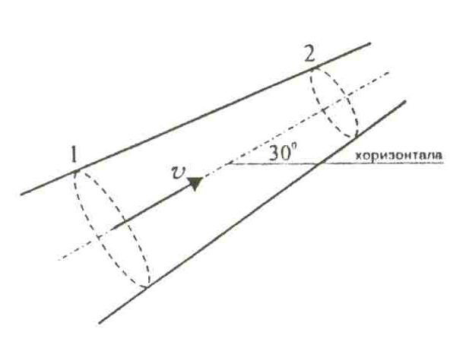
Δp = |  | [kPa] | 2P
- Voda struji brzinom 0,5 m/s kroz cev poluprečnika 5 cm. Koliko litara vode prođe kroz poprečni presek cevi za 3 min?

Zapremina vode |  | [L] | 2P

- U bazen se u svakoj sekundi uliva 250 litara vode. Kolikom brzinom ističe voda kroz otvor površine 450 cm² na dnu bazena, ako je visina vode u bazenu stalna?

Brzina vode |  | [m/s] | 1P

Numeričke vrednosti se upisuju u polja i to prema unapred zadatim jedinicama koje su prikazane uvek pored polja za numerički broj.

Tačne odgovore zaokružiti a netačne precrtati!  / X

- Jedinica za površinu je?
X
- metar [m]
- hektar [ha]
X
- ar [km²]
X
- kubni metar [m³]

- Jedinica za zapreminu je?
X
- metar [m]
- litar [L]
- mililitar [mL]
- kubni metar [m³]
- kubni decimetar [dm³]

Pitanja na koja su odgovori nepotpuno zaokruženi/precrtani se ne boduju.

NA OVOM DELU STUDENT ISPISUJE POSTUPAK IZRADE ZADATAKA ....

